**תרגול תערובות:**

1. סמנו את ההגדרה הנכונה ביותר לתערובת אחידה (הומוגנית):

א. תערובת של שני יסודות.

ב. תערובת של שתי אבקות מוצקות.

ג. תערובת של שני חומרים או יותר שבה אי אפשר להבחין בין החומרים.

ד. תערובת של שני חומרים או יותר שבה אפשר להבחין בין החומרים.

2. אבקה המכילה גרגרים לבנים וגרגרים שחורים היא:

א. תמיסה

ב. תרכובת

ג. תערובת

ד. יסוד

3. סוכר בנוי ממולקולות. לאחר שממיסים סוכר במים, מולקולות הסוכר...

א. הופכות לנוזל

ב. קיימות בתמיסה

ג. מתאדות

ד. מתפרקות ליסודות

4. איזה מהחומרים הבאים אינו תערובת?

א. אוויר

ב. דם

ג. מיץ תפוזים

ד. גלוקוז

1. מיינו את החומרים הבאים לתערובות אחידות ותערובות לא אחידות.   
   משקה קפה שחור, כוהל ומים, אוויר, אדמה, יין, מי סוכר, סודה, חלב, משקה תה, מי ים, מלח ופלפל

|  |  |
| --- | --- |
| תערובות אחידות |  |
| תערובות לא אחידות |  |

1. אסתר קיבלה תערובת של מלח, חול, שבבי ברזל, וחתיכות קטנות של שעם. היא הפרידה בין מרכיבי התערובת בארבעה שלבים כמתואר בציור. האותיות השרירותיות W, X, Y, ו-Z מייצגות את ארבעת מרכיבי התערובת. זהו את המרכיבים (מלח, חול, ברזל או שעם) והתאימו אותם לאותיות.



שלב 4: אידוי

שלב 3: סינון

מרכיב W הוא:_________ מרכיב X הוא: _________

מרכיב Y הוא: _________ מרכיב Z הוא: _________

1. ציין את שיטות ההפרדה שבעזרתן ניתן להפריד את החומרים שבתערובות הבאות:

|  |  |
| --- | --- |
| **התערובת** | **שיטת ההפרדה** |
| ברזל וחול |  |
| נפט |  |
| חול וסוכר |  |
| מי מלח |  |

1. 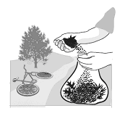תומר נפל מאופניו והמלח שנשא בשקית נשפך. הוא אסף את המלח מהקרקע יחד עם חול ועלים, ושם את התערובת חזרה בשקית.  
   תארו בטבלה שלמטה את השלבים שעל פיהם צריך תומר לפעול כדי להפריד את המלח מהחול והעלים. נמקו כל שלב, היעזרו בדוגמא (שלב 1). ייתכנו יותר או פחות מארבעה שלבים.

|  |  |  |
| --- | --- | --- |
| **שלב** | **תיאור הפעולה שעל תומר לבצע** | **הנימוק לביצוע השלב** |
| 1 | לסנן את התערובת במסננת | כדי לסלק את העלים ולקבל מלח וחול בכלי נפרד. |
| 2 |  |  |
| 3 |  |  |
| 4 |  |  |

1. מזקקים תערובת של שלושה נוזלים.

**נתונות טמפרטורות הרתיחה** של החומרים:

חומר א' C 560

חומר ב' C0 220

חומר ג' C0 180

א. איזה מהחומרים שבתערובת יופרד **ראשון** בתהליך הזיקוק? ________

נמקו: ___________________________________________________

ב. איזה מהחומרים שבתערובת יופרד **אחרון** בתהליך הזיקוק? _________  
נמקו: ___________________________________________________

10. הציעו דרך שבאמצעותה ניתן להפריד תערובת של אבקת ברזל, חול ומלח בישול זה מזה.

11. הֵמִיסו כפית אחת של סוכר בכוס מים והתקבלה תמיסה. התמיסה היתה מתוקה מדי לשתייה. הציעו דרך להורדת ריכוז הסוכר במים.

12 הֵכִינו תמיסת מלח על ידי המסת 5 גרם מלח ב- 100 מ"ל מים. כיצד ניתן להגדיל פי 2 את ריכוז התמיסה?

1. תלמידים ערכו ניסוי כדי לבדוק האם וכיצד משתנה מסה של חומר כאשר ממיסים אותו במים.   
   בשלב א' התלמידים מדדו את מסת המלח והמיסו אותו במים. בשלב ב' הם חיממו את מי המלח, אידו את המים ומדדו את מסת המלח.   
   איזה מהגרפים הבאים מתאר בצורה הטובה ביותר את מסת המלח (כמות המלח) במהלך שני שלבי הניסוי?

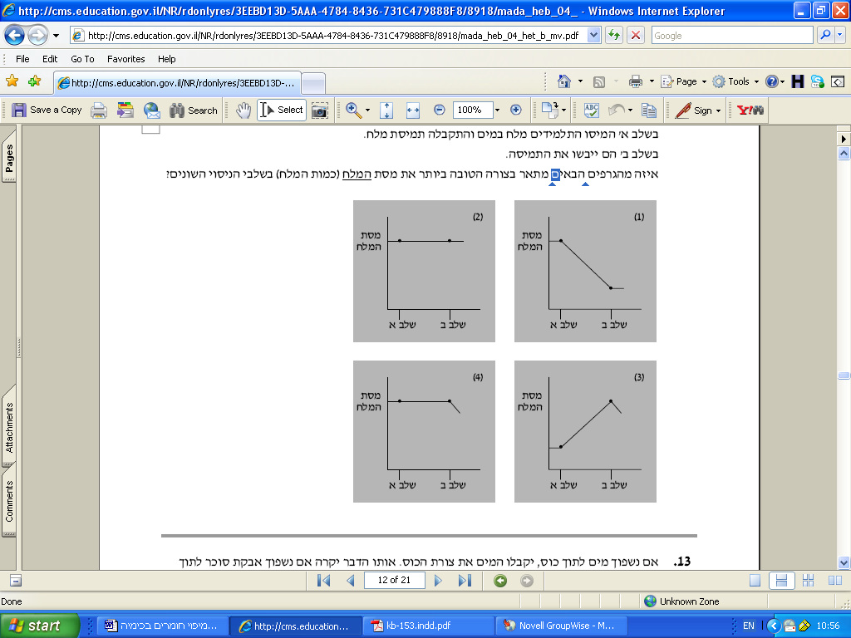

1. תלמידים קיבלו שני בקבוקים זהים (א' ו-ב') שבכל אחד מהם נוזל בנפח של 200 מ"ל. בקבוק א' הכיל מים מזוקקים ובקבוק ב' הכיל תמיסת מלח מרוכזת. הציעו דרך שבה ניתן לזהות את תמיסת המלח ללא טעימת התמיסה.

15. איזה מהמשפטים הבאים מתאר תהליך המסה של מוצק בנוזל לקבלת תמיסה?

א. חלקיקי המומס מתפזרים בין חלקיקי הממס ומוקפים בהם

ב. חלקיקי החומר המוצק שהומס אינם משנים את מיקומם בתמיסה

ג. חלקיקי החומר המומס נעלמים

ד. החומר המומס הופך ממוצק לנוזל

16. ציינו שתי דרכים שאיתם ניתן להאיץ את תהליך המסת סוכר במים .

17. הניחו קוביית סוכר בתוך מים וערבבו. לאחר זמן מה "נעלמה" קוביית הסוכר. מהו ההסבר

ל"היעלמות" הקובייה?

א. קוביית הסוכר התפרקה לגרגירי סוכר שהתפזרו בין מולקולות המים.

ב. כל מולקולות הסוכר שבקובייה הופרדו זו מזו, והתפזרו בין מולקולות המים.

ג. מולקולות הסוכר נעלמו.

ד. קוביית הסוכר המוצקה הפכה לסוכר נוזלי.

18. מיכל טענה שכשמכינים תמיסה של סוכר במים, הסוכר לא משנה את מצב הצבירה שלו ממוצק לנוזל אלא רק מתמוסס במים. רינת טענה שכאשר הסוכר נמס במים הוא משנה את מצב הצבירה שלו ממוצק לנוזל. מי משתיהן צודקת?

1. לפניכם רשימה של תערובות. ציינו את דרך ההפרדה המתאימה לכל זוג חומרים:

|  |  |  |
| --- | --- | --- |
| **זוג החומרים בתערובת** | **דרך ההפרדה** | **התכונה המפרידה** |
| 1. ברזל וגופרית |  |  |
| 1. מלח וחול |  |  |
| 1. ברזל וחול |  |  |
| 1. חול ומים |  |  |
| 1. מים ואלכוהול |  |  |

1. השלימו את המושגים החסרים בתרשים.   
   היעזרו ברשימה הבאה: חומר טהור, תערובת אחידה,תערובת לא אחידה, יסוד.

**חומרים**

תערובות

?

?

תרכובת

?

?

יכולים   
להיות...

יכולה  
להיות...

יכול   
להיות...

21. תהליך זיקוק הנפט מתבסס על העובדה ש-

א. לחומרים בתערובת יש תכונות זהות.

ב. לחומרים בתערובת יש טמפרטורות רתיחה שונות.

ג. תרכובות הנפט אינן מתאדות.

ד. הנפט הוא יסוד.

1. מי ים המלח מכילים חומרים שונים. אחד החומרים שמפיקים מים המלח היא התרכובת

אשלגן כלורי (KCl).

איזו פעולה מבין הפעולות הבאות מתקבלת ביותר על דעתכם להפקת האשלגן כלורי ממי ים המלח?

א. אלקטרוליזה - שבה יתקבל אשלגן כלורי מוצק ליד אחת האלקטרודות

ב. חימום ואידוי – שלאחריהם יתקבל אשלגן כלורי מוצק לשיווק מיידי

ג. חימום ואידוי - שלאחריהם יתקבלו תערובת של אשלגן כלורי עם חומרים נוספים ובהמשך הפרדה של אשלגן כלורי מהתערובת

ד. סינון מי הים - שבמהלכו יתקבלו גבישים של אשלגן כלורי